Documentation Technique
Engagement des Parties Prenantes
Programme MCA-Bénin Régional – SIP/MOSES
Version 1.0 – Février 2026

Historique des versions

Projet | Compact MCA-Bénin Régional – SGESSS / MOSES
Module | Engagement des parties prenantes
Technologie | Microsoft Power Platform – Power Apps + Dataverse
Version | V1.0
Date | 21/02/2026
Statut | Version Finale
Réalisé par | Jacques Kougnilode (Développeur)
Modifié par | Stive RACHEL (Chef d’équipe adjoint)
Approuvé par | Stive RACHEL (Chef d’équipe adjoint)

Table des matières
Présentation du module 6
Contexte et objectifs 7
Problématique 7
Objectifs du Module 7
A. Centralisation et Standardisation : 7
B. Optimisation Opérationnelle (Workflow) : 7
C. Inclusion et Conformité PEPP : 7
D. Aide à la Décision (Reporting) : 8
Fonctionnalité principale du module 8
1. Gestion Référentielle des Parties Prenantes 8
2. Cycle de Vie des Engagements (Workflow Opérationnel) 8
3. Intelligence Géographique (Zonage) 8
4. Automatisation et Alertes (Power Automate) 9
5. Pilotage et Analyse (Dashboarding) 9
Architecture et technologie du module 9
Couche de Données (Back-end) : Microsoft Dataverse 9
Couche Présentation (Front-end) : Power Apps Canvas 10
Couche Service et Workflow : Power Automate 10
Présentation du Modèle de Données Dataverse 11
Architecture des Tables Principales 11
Référentiels Transversaux (Tables de Support) 11
Logique des Relations et Intégrité 12
Standardisation des Données 12
Couches 13
Environnements 13
Modèle de Données 14
Interface – Écrans 15
Ecran Tableau de bord 16
Ecran partie prenante 17
Ecram Activités d'Engagement 21
Automatisations / Flux 23
Intégrations externes 23
Checklist Déploiement 24

Tableau des figures
Figure 1: Les couches 12
Figure 2: Les envirronements 12
Figure 3: Modèle conceptuel de donnée 13
Figure 4: Interface des écrams 14
Figure 5: Tableau de bord avec indicateurs 15
Figure 6: Onvisible ecram dashbord 16
Figure 7: Ecran partie prenante 16
Figure 8: Item de la galerie partie prenante 18
Figure 9: Formulaire Dynamique des parties prenantes 18
Figure 10: Registre Opérationnel des Activités d'Engagement 20
Figure 11: Logique de Tri et de Priorisation 21

Présentation du module
La mise en œuvre du Plan d’Engagement des Parties Prenantes (PEPP) du MCA-Bénin Régional, couvrant les projets Infrastructure Corridor (IC) et Efficacité des Opérations du Corridor (EOC), nécessite un dispositif structuré, traçable et harmonisé de gestion des parties prenantes et des activités d’engagement.

Le module proposé vise à :
- Centraliser l’ensemble des informations relatives aux parties prenantes ;
- Structurer la planification et la mise en œuvre des activités d’engagement ;
- Automatiser le calcul des indicateurs PEPP ;
- Faciliter le suivi, le reporting et l’aide à la décision.

Ce module est conçu comme un module intégré au SGESSS, tout en pouvant fonctionner de manière autonome sur le périmètre EPP.

Contexte et objectifs
Le Compact MCA-Bénin Régional (202 millions USD de MCC + 204,15 millions USD de contrepartie béninoise) vise à améliorer le corridor Cotonou-Niamey via deux projets : Infrastructure du Corridor (IC) et Efficacité des Opérations du Corridor (EOC). Les activités respectent les normes environnementales et sociales, avec une durée de 5 ans à partir de janvier 2025.

Le présent module a été conçu pour digitaliser l’intégralité du cycle de vie des activités engagements, garantissant ainsi que chaque interaction est documentée, géolocalisée et suivie jusqu'à sa réalisation effective.

Problématique
Avant le déploiement de cette solution, la gestion des parties prenantes se heurtait à plusieurs défis :

- Fragmentation des données : Informations dispersées entre différents fichiers Excel et rapports papier.
- Défaut de suivi : Difficulté à identifier les engagements planifiés n'ayant pas fait l'objet d'un compte-rendu.
- Complexité géographique : Difficulté à visualiser la couverture des activités sur les différentes communes et arrondissements du projet.

Objectifs du Module
Le module poursuit quatre objectifs principaux :

A. Centralisation et Standardisation :
- Créer un référentiel unique pour toutes les parties prenantes (Personnes Morales et Physiques).
- Standardiser les types d'activités (Information, Consultation, Sensibilisation, etc.) pour assurer la cohérence des rapports.

B. Optimisation Opérationnelle (Workflow) :
- Automatiser le suivi des activités depuis la phase de planification jusqu'à la mise en œuvre.
- Instaurer un système d'alertes automatiques pour réduire les délais de reporting (rappels à 72h et 96h).

C. Inclusion et Conformité PEPP :
- Mesurer avec précision la participation par genre (Hommes/Femmes) et l'inclusion des groupes vulnérables.
- Assurer la conformité avec les indicateurs de performance exigés par le cadre juridique et environnemental du projet

D. Aide à la Décision (Reporting) :
- Fournir des tableaux de bord en temps réel pour visualiser la répartition géographique et thématique des engagements.
- Faciliter l'extraction des données pour les audits et les revues périodiques du projet.

Fonctionnalité principale du module
Le module s'appuie sur une architecture Dataverse robuste, utilisant des relations N:1 et N:N pour garantir l'intégrité des données, couplée à une logique applicative Power Fx pour l'expérience utilisateur et Power Automate pour la couche de services.

1. Gestion Référentielle des Parties Prenantes
- Segmentation des acteurs : Distinction native entre Personnes Morales (organisations) et Personnes Physiques (individus).
- Navigation relationnelle 360° : Système de liaison dynamique permettant de basculer instantanément entre la fiche d'une organisation et celle de son point focal (et inversement).
- Profilage et Sécurité : Filtrage intelligent des données basé sur l'identité de l'utilisateur connecté (Email Office 365), limitant la saisie aux structures pour lesquelles l'utilisateur est référent.

2. Cycle de Vie des Engagements (Workflow Opérationnel)
- Planification structurée : Création d'actions d'engagement avec définition automatique des périodes (date début/fin) et contrôle d'antériorité (interdiction de planifier dans le passé).
- Gestion multi-activités : Possibilité de lier plusieurs activités géographiques (Arrondissements/Villages) à une seule action d'engagement parente via une interface modale.
- Suivi de mise en œuvre : Passage automatique de l'état "Planifié" à "Mis en œuvre" dès l'enregistrement du compte-rendu d'activité, garantissant l'intégrité du statut en temps réel.

3. Intelligence Géographique (Zonage)
- Saisie en cascade : Interface de sélection hiérarchique (Commune > Arrondissement > Village) pour garantir la précision des données de localisation.
- Isolation des données par module : Système de marquage des zones (MGP vs EPP) permettant d'étendre le référentiel géographique pour un projet spécifique sans impacter les autres applications de l'organisation.

4. Automatisation et Alertes (Power Automate)
- Relances automatiques : Système d'alerte graduel (72h et 96h après l'échéance) en cas de retard dans le dépôt des rapports de mise en œuvre de l’activité d’engagement.
- Deep Linking (Liens profonds) : Intégration de liens directs dans les notifications e-mail permettant d'ouvrir l'application directement sur la fiche spécifique à renseigner.

5. Pilotage et Analyse (Dashboarding)
- Indicateurs visuels dynamiques : Tableaux de bord intégrés affichant la répartition des activités par type (Information, Consultation, etc.) et par catégorie d'acteurs.
- Analyse de couverture : Visualisation géographique de l'intensité des engagements par commune.
- Gestion documentaire : Module de stockage et de téléchargement des pièces jointes (comptes-rendus, listes de présence) directement lié aux lignes Dataverse.

Architecture et technologie du module
L'architecture du module repose sur le socle Microsoft Power Platform, utilisant un modèle de conception découplé où les données, l'interface et les processus sont gérés par des services distincts mais totalement intégrés.

Couche de Données (Back-end) : Microsoft Dataverse
Le module utilise Microsoft Dataverse comme système de gestion de base de données relationnelle. Contrairement à une simple liste, Dataverse permet une structuration complexe et sécurisée :
- Modèle Relationnel : Mise en œuvre de relations N:1 (Lookup) pour le zonage géographique et les points focaux, et de relations N:N (Plusieurs-à-Plusieurs) pour lier un engagement à plusieurs activités.
- Types de données avancés : Utilisation de colonnes de type Fichier pour le stockage natif des pièces jointes, de Choix globaux pour l'uniformité des statuts, et d'Auto-numérotation
- Logique Serveur : Utilisation des métadonnées Dataverse pour gérer la cascade des zones (Communes > Arrondissements > Villages).

Couche Présentation (Front-end) : Power Apps Canvas
L'interface utilisateur est développée en Power Apps Canvas, offrant une expérience riche et dynamique (Pixel Perfect) :
- Logique Applicative (Power Fx) : Utilisation du langage Power Fx pour le filtrage complexe, la gestion des variables de contexte (UpdateContext) et globales (Set).
- Composants Dynamiques : Implémentation de fenêtres modales pour la saisie contextuelle et de galeries interactives avec indicateurs visuels (émojis et codes couleurs dynamiques).
- Deep Linking (Liens profonds) : Utilisation de la fonction Param() au démarrage de l'application pour permettre une navigation directe vers une fiche spécifique via un lien URL externe.

Couche Service et Workflow : Power Automate
L'automatisation des processus métier est assurée par des flux Power Automate Cloud Flows :
- Flux Planifiés (Scheduled Flows) : Analyse quotidienne de la base de données pour identifier les rapports non déposés.
- Requêtes OData : Optimisation des performances par l'utilisation de filtres côté serveur dans les flux de rappel.
- Protocole SMTP/Office 365 (Connecteur Outlook) : Génération de notifications HTML riches envoyées automatiquement aux responsables et aux acteurs de suivi.

Présentation du Modèle de Données Dataverse

Le module repose sur un schéma relationnel normalisé, structuré autour de plusieurs tables (entités) interconnectées. Ce modèle permet une traçabilité complète, de l'identification de l'acteur jusqu'à la mise en œuvre terrain.

Architecture des Tables Principales
- Table Partie_Prenante_Acteurs_1 (Référentiel des Acteurs) :
  - Rôle : Centralise toutes les organisations et les individus impliqués dans le projet.
  - Attributs clés : Type (Personne Morale/Physique), Nom/Raison Sociale, Email, Téléphone.
  - Relations : Possède une relation d'auto-référence (Self-Lookup) permettant de lier une Personne Morale à sa Personne Physique de référence (Point Focal).
- Table ActiviteEngagements (Planification des Engagements) :
  - Rôle : Gère le registre des engagements, attentes et exigences.
  - Attributs clés : Désignation, Type d'engagement, Date de début, Date de fin, Statut (Planifié/Mis en œuvre).
  - Relations : Liée aux acteurs (N:1) et aux projets (N:1). Elle dispose d'une relation Plusieurs-à-Plusieurs (N:N) avec la table des actions pour permettre un suivi multi-sites.
- Table LesActions (Mise en œuvre et Suivi) :
  - Rôle : Stocke les comptes-rendus d'exécution et les preuves de réalisation.
  - Attributs clés : Libellé, Nombre de participants (H/F/Vulnérables), Pièces jointes.
  - Types de données spécifiques : Utilisation de colonnes de type Fichier pour l'archivage natif des listes de présence et rapports PDF.

Référentiels Transversaux (Tables de Support)
- Table Zones (Hiérarchie Géographique) :
  - Utilise une relation récursive (Zone Parente) pour modéliser la structure administrative du territoire (Communes > Arrondissements > Villages/Quartiers).
  - Inclut un champ de filtrage par module (GLOBAL vs EPP_PROJET) pour l'isolation des données par application.
- Table ActeurPartiePrenants (Profilage Utilisateur) :
  - Sert de table de correspondance (Mapping) entre les comptes Utilisateurs Système (Dataverse SystemUser) et les structures pour lesquelles ils sont autorisés à saisir des données.

Logique des Relations et Intégrité
Le modèle de données implémente trois types de liens critiques :
- Relations N:1 (Lookups) : Garantissent que chaque activité est rattachée à une commune et un projet existant.
- Relations N:N (Relate/Unrelate) : Offrent la flexibilité nécessaire pour qu'un engagement global puisse être décliné en plusieurs actions locales.
- Cascade Delete / Restrict : Configuration des comportements relationnels pour empêcher la suppression d'une commune ou d'un acteur si des activités y sont rattachées.

Standardisation des Données
- Choix Globaux (Global OptionSets) : Utilisation de listes de choix transversales pour les types d'activités (Information, Consultation, etc.) afin d'assurer l'uniformité des indicateurs de performance (KPI) sur l'ensemble de la solution.
- Auto-numérotation : Génération automatique d'identifiants

Couches
Couche | Technologie | Détails
Interface | Power Apps | Application Canvas
Données | Dataverse | PROD ZONE
Automatisation | Power Automate | 1- Envoie de notification de rappel
Reporting | Power Apps | Code
Intégrations | Outlook | Envoi des notifications par e-mail
Figure 1: Les couches

Environnements
Env | URL / Emplacement | Type solution
DEV | Application | Non-gérée
 | https://apps.powerapps.com/play/e/a6db046e-c8b7-ee56-864e-bcc95b28f55d/a/313f05c2-4a12-4eba-8c9f-14d3b8514339?tenantId=0ba12536-549b-4745-959e-a715710ea58a&hint=87117b73-06df-4d07-bfbc-1d2a660d21bd&sourcetime=1771071157892
TEST | Application | Gérée
PROD | Application | Gérée
Figure 2: Les envirronements

Modèle de Données
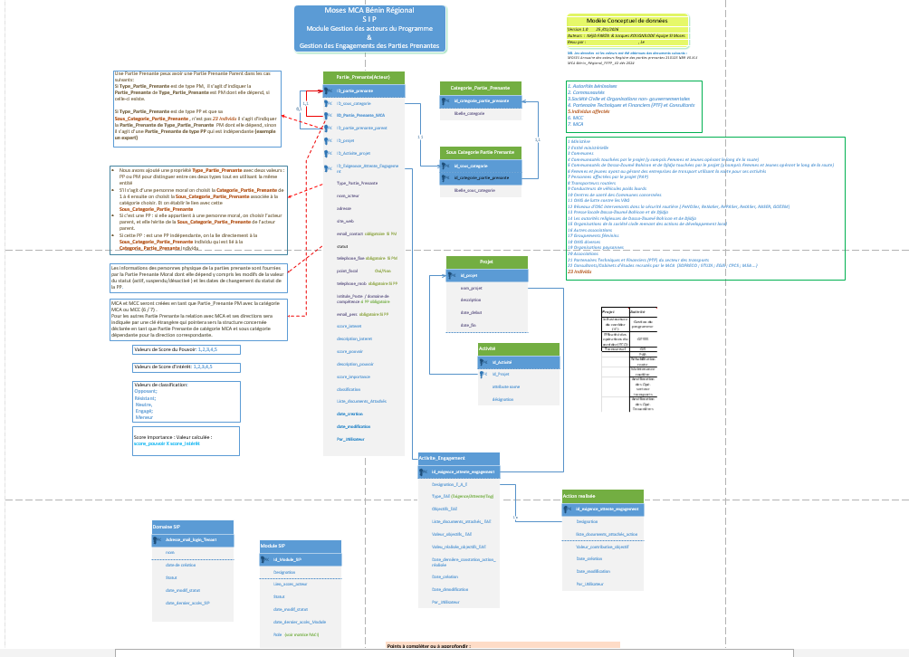
Figure 3: Modèle conceptuel de donnée

Interface – Écrans

Écran | Fonction | Sources données
Tableau de bord | Affichage des statistiques avec les données de l’application | Parties Prenantes, Activités d’engagement,
La liste des parties prenantes (scrListePP) | Affichage des parties prenantes avec des options de recherche et filtrage | Partie_Prenante_Acteurs, Direction_mca
Formulaire de création d’une parties prenantes (screenFormActeur) | Création des parties prenantes | Partie_Prenante_Acteurs ;  Zone ;  Categorie_Partie_Prenantes ; SousCategoriePartiePrenante
La liste des activités d’engagement planifiées | Affichages des activités d’engagements planifiées | ActiviteEngagements
Registre des activités d’engagement des parties prenantes (screenFormActiviteEngagement) | Créer une activité d’engagement | ActiviteEngagements, Activites, Partie_Prenante_Acteurs ; Projets
Figure 4: Interface des écrams

Ecran Tableau de bord
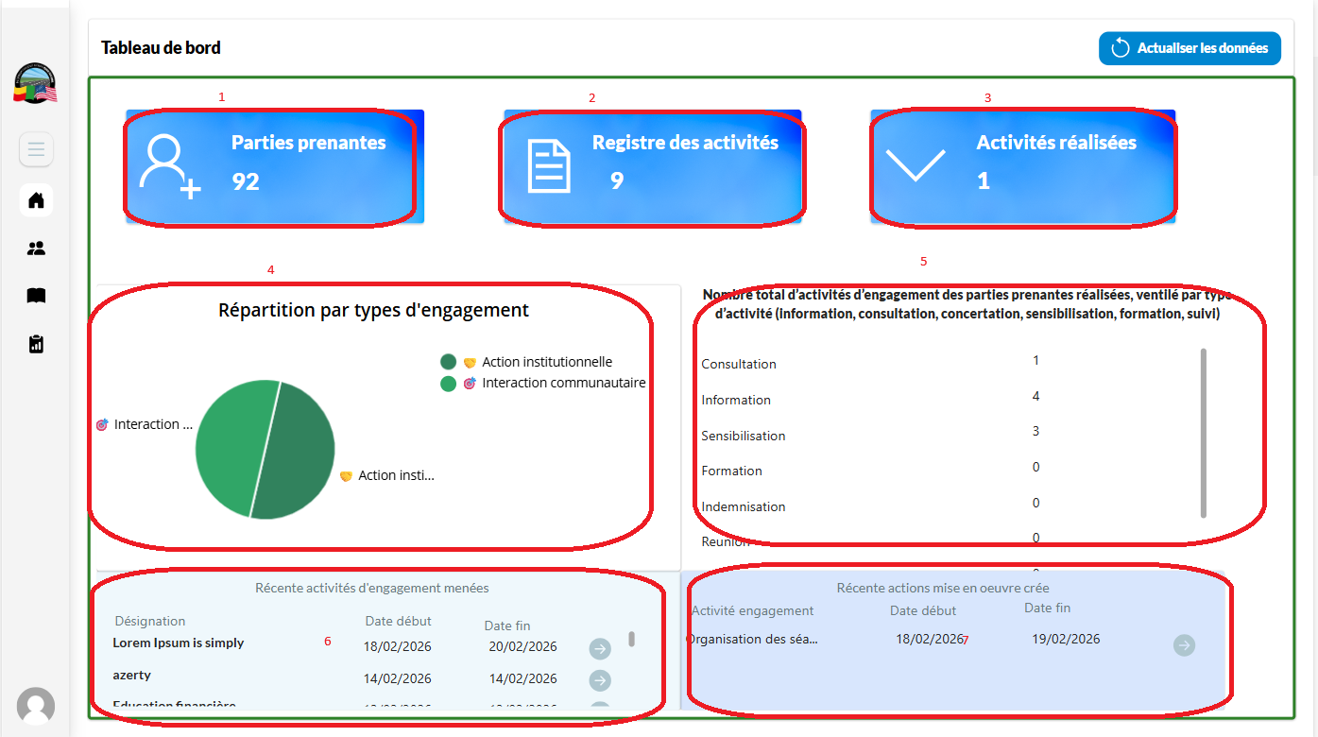
Figure 5: Tableau de bord avec indicateurs
L'interface de pilotage du module a été conçue pour offrir une vision multidimensionnelle des données en temps réel, facilitant ainsi le suivi du Plan d’Engagement des Parties Prenantes (PEPP)
- Le haut du tableau de bord présente des indicateurs globaux calculés dynamiquement à partir de Dataverse
  - Volume global : Nombre total de parties prenantes, d’engagements planifiés et d’actions de mise en œuvre réalisées.
  - Statut opérationnel : Répartition automatique entre les activités "Planifiées" et "Mises en œuvre".
- Le nombre d’activité d’engagement
- Le nombre d’activité mise en œuvre
- La répartition par type d’engagement
- Nombre total d’activité d’engagement

Optimisation des Performances (Collections)
Afin de garantir une fluidité de navigation malgré la complexité des calculs (comptages croisés), le module utilise des Collections Power Apps (ClearCollect) générées lors de la propriété OnVisible de l'écran.
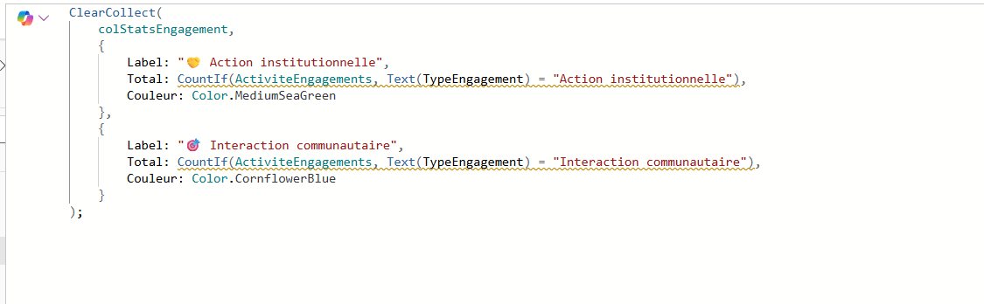
Figure 6: Onvisible ecram dashbord
Délégation Dataverse : Les requêtes de comptage (CountIf) sont structurées pour être déléguées au serveur Dataverse, minimisant ainsi la consommation de bande passante et le temps de chargement.

Ecran partie prenante
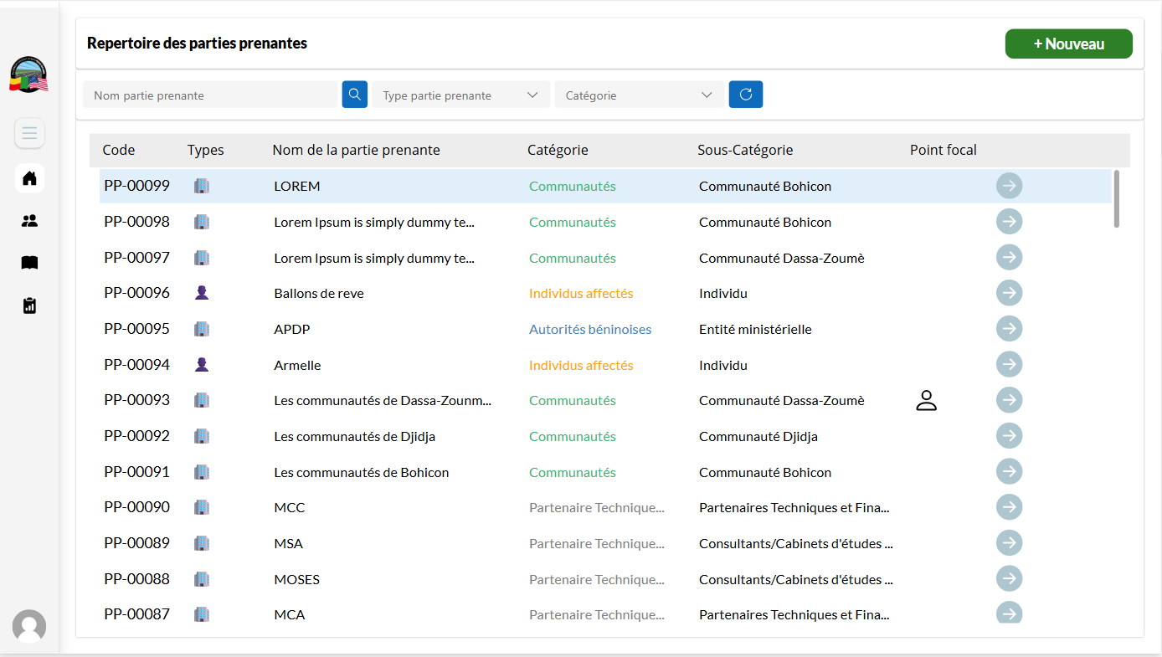
Figure 7: Ecran partie prenante

L'interface a été conçue pour maximiser la lisibilité des données de masse.
- En-tête dynamique : Inclut un bouton de création rapide (+ Nouveau) déclenchant un formulaire en mode NewForm.
- Bandeau de filtrage multicritères :
  - Recherche textuelle par nom (fonction StartsWith).
  - Filtre par type d'acteur (Personne Physique vs Morale).
  - Filtre par catégorie métier (issu du référentiel Dataverse).
Galerie de données structurée : Présentation sous forme de tableau avec un système de zonage (alternance de gris et de blanc) pour faciliter le suivi visuel des lignes.

Logiques de Rendu et de Conditionnement
Le répertoire utilise une logique d'affichage contextuelle basée sur les données Dataverse :
- Codification automatique : Chaque acteur est identifié par un code unique (ex: PP-00099) géré par le moteur d'auto-numérotation de Dataverse, garantissant l'intégrité des références.
- Sémantique visuelle :
  - Icônes de type : Utilisation d'icônes distinctes pour identifier immédiatement la nature de l'acteur (Bâtiment 🏢 pour les organisations, Silhouette 👤 pour les individus).
  - Coloration des catégories : Application de codes couleurs sémantiques sur les labels de catégories (Vert pour les Communautés, Bleu pour les Autorités, Orange pour les Individus affectés) via la fonction Switch.
  - Lien vers le Point Focal : Affichage d'une icône de navigation contextuelle uniquement lorsque l'organisation possède un point focal enregistré. Le clic sur cette icône redirige l'utilisateur vers la fiche détaillée de l'individu via une variable d'objet (varItemAffiche).

Moteur de Recherche et Performance
La propriété Items de la galerie implémente une formule complexe et délégable :
- Tri automatique : Les nouveaux enregistrements sont systématiquement positionnés en haut de liste (tri descendant sur la colonne createdon).
- Filtrage croisé : La galerie traite simultanément les entrées du champ de recherche et les sélections des ComboBox de filtrage, offrant une réponse instantanée à l'utilisateur.

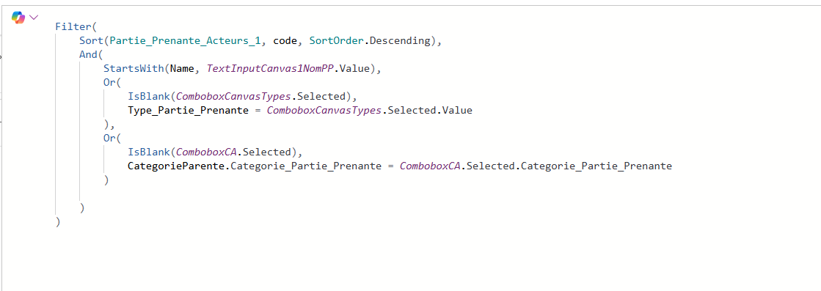
Figure 8: Item de la galerie partie prenante
Le bouton +Nouveau nous permet d’accéder au formulaire de création d’une partie prenante
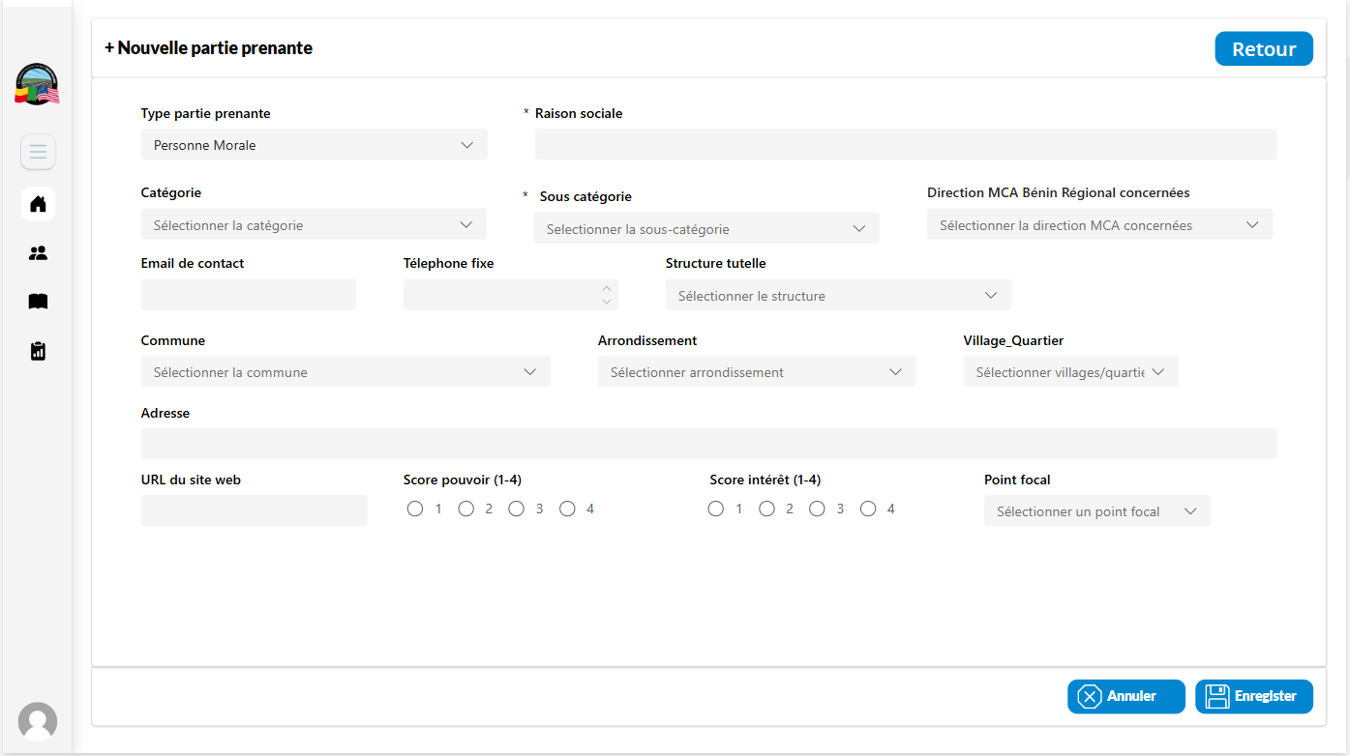
Figure 9: Formulaire Dynamique des parties prenantes

Le formulaire de saisie a été conçu pour simplifier la collecte de données complexes tout en garantissant que chaque enregistrement respecte les contraintes du modèle de données Dataverse.

Architecture Visuelle et Ergonomie (Layout)
- Structure multi-colonnes : Le formulaire utilise une disposition sur 3 colonnes pour optimiser l'espace écran, avec une exception pour le champ Adresse qui utilise une largeur étendue (Span 3) pour une meilleure lisibilité.
- Navigation de secours : Présence d'un bouton "Retour" et d'un bouton "Annuler" permettant de réinitialiser le formulaire (ResetForm) et de quitter le mode édition sans enregistrer de données erronées.
- Bouton d'enregistrement sécurisé : Le bouton "Enregistrer" déclenche la fonction SubmitForm, qui intègre une validation automatique des champs obligatoires (marqués par un astérisque rouge *).

Logique Métier et Formulaire Dynamique
- Adaptation au type d'acteur : Bien que l'image montre le mode "Personne Morale" (avec le champ Raison sociale), le formulaire masque ou affiche dynamiquement les champs spécifiques (ex: Nom/Prénom pour une personne physique) via la propriété Visible pilotée par le choix du Type.
- Saisie des scores (Matrice Pouvoir/Intérêt) : Remplacement des menus déroulants classiques par des boutons radio (1 à 4). Cette approche améliore l'expérience utilisateur (UX) en permettant une évaluation rapide de l'influence et de l'intérêt de la partie prenante, alimentant ainsi directement la matrice d'analyse du projet.

Implémentation des Cascades Relationnelles
Le formulaire intègre des mécanismes de filtrage avancés pour éviter les erreurs de saisie :
- Cascade Catégorie / Sous-catégorie : La liste des sous-catégories est filtrée dynamiquement (Filter) en fonction de la catégorie parente sélectionnée.
- Hiérarchie Géographique à 3 niveaux :
  - Sélection de la Commune.
  - Filtrage automatique des Arrondissements liés à la commune.
  - Filtrage des Villages/Quartiers liés à l'arrondissement.
Liaison Point Focal : Un champ de recherche (Lookup) permet de lier l'organisation à une "Personne Physique" déjà enregistrée dans la base, créant ainsi une relation bidirectionnelle entre les entités.

Intégrité des Données (Dataverse Update)
Chaque carte de données (DataCard) a été personnalisée pour assurer une parfaite communication avec Dataverse :
- Propriété Update : Les cartes utilisent des formules Power Fx pour envoyer l'objet sélectionné (ComboBox.Selected) ou la valeur textuelle, garantissant que les colonnes de type Recherche (Lookup) et Choix (Choice) reçoivent le format de données exact attendu par le serveur.
- Gestion des valeurs par défaut : En mode "Modification", le formulaire pré-remplit l'ensemble des champs grâce à la variable globale varItemAffiche.

Ecran Activités d'Engagement
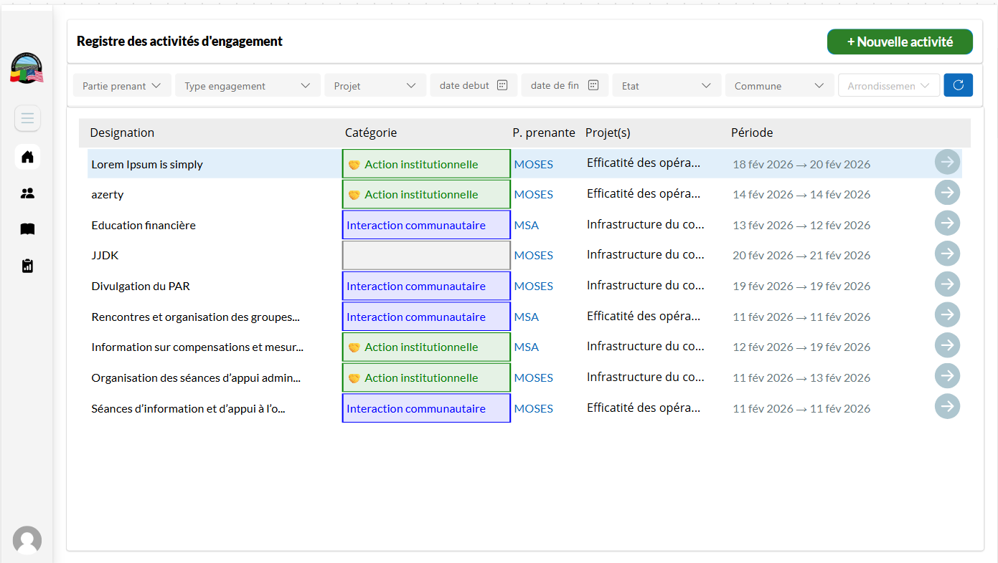
Figure 10: Registre Opérationnel des Activités d'Engagement
Le Registre constitue l'interface de suivi de la planification. Il permet de centraliser toutes les interactions prévues ou réalisées, offrant une vision chronologique et thématique des engagements du projet.

Architecture de la Galerie et Visualisation des Données
La galerie principale a été optimisée pour fournir une information dense mais lisible au premier coup d'œil :
- Système de Badges Sémantiques : La colonne Catégorie utilise une logique de formatage conditionnel (Switch) associant une icône (🤝 pour institutionnel, 💬 pour communautaire) et une couleur spécifique à chaque type d'engagement. Cela permet une identification visuelle immédiate des enjeux.
- Formatage de la Période : Utilisation de la fonction Text avec le tag de langue [$-fr-FR] pour afficher des plages de dates claires (ex: 18 fév 2026 → 20 fév 2026), facilitant la lecture des fenêtres d'intervention.
- Gestion de la Longueur du Texte : Implémentation d'une logique de troncature intelligente pour les désignations et les noms de projets, garantissant que la mise en page reste harmonieuse même avec des noms longs.

Moteur de Recherche et Filtrage Avancé (Multicritères)
Le bandeau supérieur intègre un système de filtres croisés ultra-performant basé sur le moteur de délégation Dataverse :
- Filtres par Objet : Possibilité de filtrer par Partie Prenante, Type d'Engagement et Projet.
- Filtres Temporels : Deux sélecteurs de date (Début et Fin) permettent d'isoler les activités prévues sur une période spécifique.
- Filtre d'État : Distinction entre les activités "Planifiées" et celles déjà "Mises en œuvre".

- Filtres Géographiques en Cascade : Implémentation de la hiérarchie Commune > Arrondissement. La liste des arrondissements s'ajuste automatiquement selon la commune sélectionnée, garantissant l'intégrité des résultats géographiques.
- Bouton de Réinitialisation : Un bouton "Actualiser" permet de vider l'ensemble des filtres et de rafraîchir la source de données Dataverse en un clic.

Logique de Tri et de Priorisation
La galerie est pilotée par une formule de tri dynamique (Sort) :
- Priorité à l'Actualité : Les activités les plus récentes (basées sur la colonne système createdon) sont automatiquement positionnées en haut de la liste.
- Délégation Dataverse : Les formules de tri et de filtrage sont conçues pour être traitées côté serveur, assurant une fluidité parfaite même si le registre contient des milliers d'entrées.

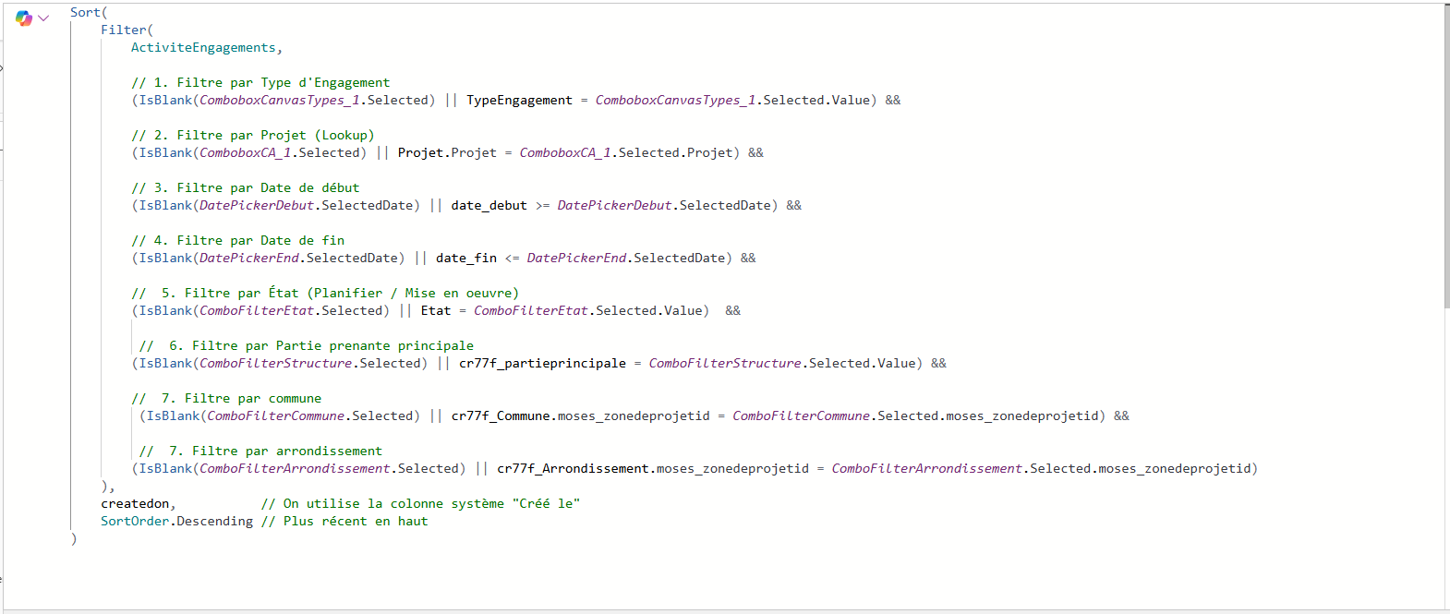
Figure 11: Logique de Tri et de Priorisation

Automatisations / Flux

Nom du flux | Déclencheur | Actions principales
Reminder_notification | Création d’une activité d’engagement | Envoyer une notification de rapple par mail 72 heure après la création d’une activité d’engagement

Intégrations externes
Service | Usage | Authentification | Contact/Doc
N/A
Variables de configuration
Variable | Valeur DEV | Usage
Epp_App_url | Url de l’application | Envoi des liens dans les e-mail
Epp_Environment_url | Url de l’environnement Dynamics 365 | Téléchargement des fichiers

Checklist Déploiement

Catégorie | Vérification | OK?
Données | Tables/Listes créées avec colonnes correctes | ✅
Données | Index configurés | ✅
Données | Permissions/rôles configurés
Application | Variables d'environnement configurées | ✅
Application | Connection References OK | ✅
Application | Tests fonctionnels passés | ✅
Flux | Flux activés et testés | ✅
Intégrations | Connexions externes vérifiées | N/A
Sécurité | Aucun secret en dur dans le code | ✅

